Curso Power BI Básico

evaluación SUMATIVA módulo 4: Transformación y limpieza de datos en Power BI Desktop

Rodrigo Sotelo Valenzuela

2024

1. **INTRODUCCIÓN**

En el siguiente trabajo sumativo 4, se usará la misma base de datos descargada en el Módulo 2 para practicar con las distintas funciones y herramientas que nos proporciona Power Query para la transformación y limpieza de los datos.

En el **Anexo A**, se presenta todo lo realizado en el trabajo sumativo 2, esto es, el contexto de la dataset seleccionada, descripción y clasificación de las variables (columnas), creación de un repositorio en Github, proceso de importación de datos, transformación de datos en Power Query y configuración del parámetro de la ruta de acceso al archivo fuente de los datos.

En el **Anexo B**, se presenta todo lo realizado en el trabajo sumativo 3, esto es, la creación de visualizaciones y uso de distintos objetos que permiten presentar los datos de manera más efectiva.

1. **VISTA PREVIA DE LOS DATOS**

**Figura1:** Importación de datos y visualización en Power Query previo a la carga.

1. **ELIMINAR FILAS DUPLICADAS**

Originalmente son 16.573 registros. Se elimina solo un registro.

**Figura2:** Eliminación de filas duplicadas a nivel tabla.

1. **CAMBIAR TIPOS DE DATOS**

Se revisa variable por variable, como lo ha indicado la profesora en clases, para clasificarlas de forma correcta en Cuantitativas o Cualitativas. En el panel de “Vista” se añade, además, un visualizador de la calidad de las variables (columnas). Solo se cambió el tipo de variable “Rank” a Texto. No se visualizan celdas vacías.

**Figura3:** Cambio de tipo de la variable Rank.

1. **QUITAR COLUMNAS INNECESARIAS**

Se eliminan 2 variables innecesarias: “Rank” y “Global_Sales”. Originalmente se importaron 11 variables.

**Figura4:** Procesos de eliminación de variables innecesarias.

1. **RELLENAR VALORES FALTANTES**

Se analizó y no se detectaron valores faltantes en la base de datos.

1. **CREAR NUEVAS COLUMNAS O TABLAS**

En el panel Agregar columna, se selecciona la opción “columna personalizada” para agregar una columna nueva calculada a partir de la suma de las columnas NA_Sales, EU_Sales, JP_Sales y Other_Sales. La nueva columna se llamará **Global_Sales_Calc.** En total, quedan 10 variables para uso.

**Figura5:** Procesos de creación de una nueva columna.

1. **GUARDAR Y COMPARTIR**

El trabajo en Power BI se guarda con el siguiente nombre: “Evaluación Sumativa4_Rodrigo Sotelo.pbix”.

Además, se suben al repositorio de Github, detallado en el Anexo A, los tres archivos solicitados por la profesora.

ANEXO A

1. **CONTEXTO DE LA DATASET SELECCIONADA**

La base de datos que se seleccionó contiene una lista de videojuegos cuyas ventas son superiores a 100.000 copias, entre los años 1980 y 2020. Este archivo obtenido desde el sitio kaggle.com contiene 11 campos y un total de 16.598 registros. El nombre del archivo es “vgsales.csv”.

Link: https://www.kaggle.com/datasets/gregorut/videogamesales

1. **VARIABLES Y DESCRIPCIÓN**

La base de datos contiene las siguientes 11 variables (campos), 6 cualitativas y 5 cuantitativas:

* **Rank**: Número correlativo que ordena los juegos de acuerdo con el campo Global_Sales de forma descendente. (Cualitativa)
* **Name**: Nombre del juego. (Cualitativa)
* **Platform**: Nombre de la plataforma de lanzamiento (i.e. PC, PS4, etc.). (Cualitativa)
* **Year**: Año de lanzamiento del juego. (Cualitativa)
* **Genre**: Género del juego. (Cualitativa)
* **Publisher**: Empresa editora del juego. (Cualitativa)
* **NA_Sales**: Ventas en Norte América (en millones). (Cuantitativa)
* **EU_Sales**: Ventas en Europa (en millones). (Cuantitativa)
* **JP_Sales**: Ventas en Japón (en millones). (Cuantitativa)
* **Other_Sales**: Ventas en el resto del mundo (en millones). (Cuantitativa)
* **Global_Sales**: Total de ventas en el mundo (en millones). (Cuantitativa)

1. **ENLACE A GITHUB Y PANTALLAZO DE REPOSITORIO CREADO**

<https://github.com/rssv1981/Curso-PowerBI-Cinder.git>

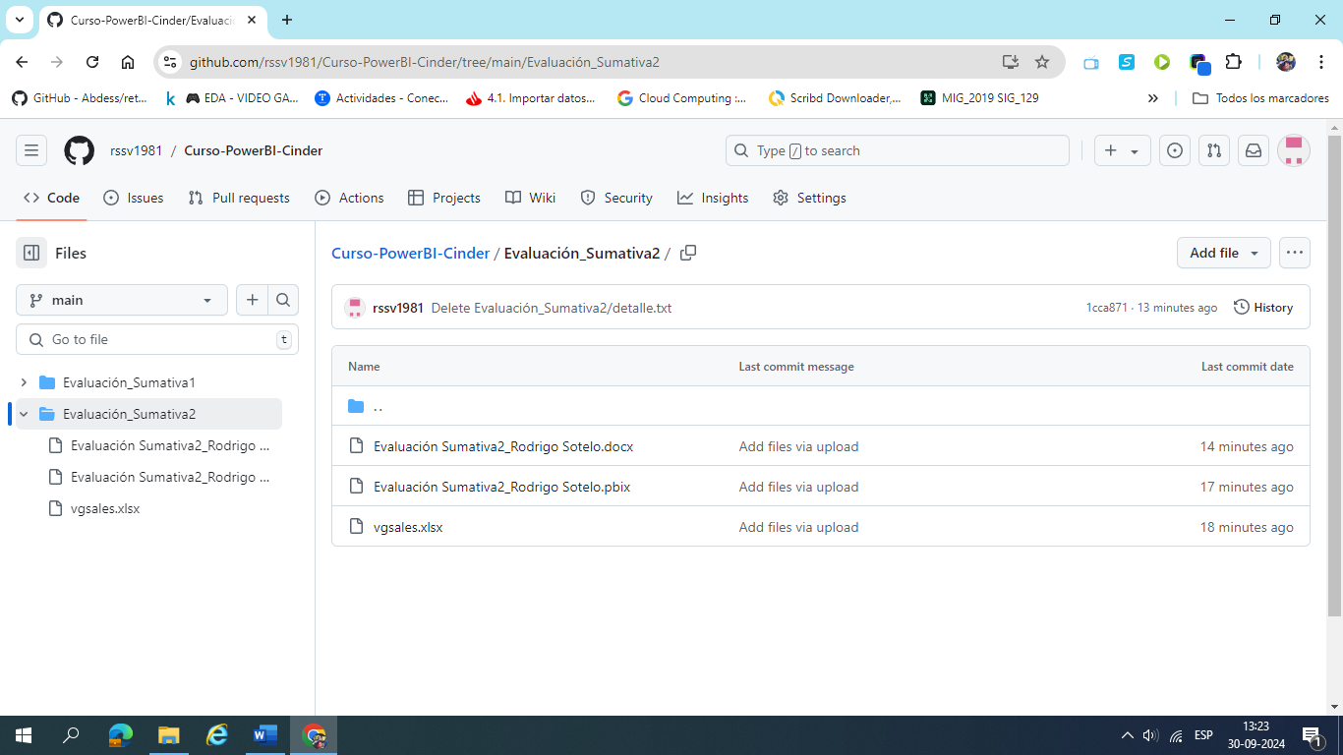

1. **PROCESO DE IMPORTACIÓN DE DATOS, CONFIGURACIÓN DEL PARÁMETRO, Y LA TRANSFORMACIÓN DE DATOS EN POWER QUERY.**

* Paso1: Proceso de transformación, limpieza y formateo de datos en Excel.

**Figura1:** El archivo es descargado en formato csv, y se abre con excel.

**Figura2:** Se procede a separar cada variable en una columna con la función “Texto en columnas”.

**Figura3:** Se transforman los valores de las variables Cuantitativas a decimales (con coma).

**Figura4:** Se detectan juegos sin información (campos vacíos) en el resto de las variables y se toma la decisión de eliminarlos de la base de datos. Para el análisis quedan 16.572 registros.

**Figura5:** Se procede a formatear como “Texto” y “Número” a los campos cualitativos y los cuantitativos respectivamente. Los numéricos se formatean con dos decimales. Se guarda el archivo con la extensión .xlsx.

* Paso2: Proceso de importación del archivo Excel en Power BI, transformación y carga.

**Figura6:** Importación del archivo Excel “vgsales.xlsx” en Power BI.

**Figura7:** Proceso de transformación de datos en Power Query previo a la carga.

Solo el campo “Rank” tuvo que convertirse a formato texto.

**Figura8:** Proceso de carga de datos al presionar el botón “Cerrar y Aplicar”.

* Paso3: Creación de visualizaciones y configuración de parámetro.

**Figura9:** Creación de visualizaciones (tablas y gráficos de barra) en la página Tablero1 del Power BI.

**Figura10:** Configuración del parámetro llamado “Ruta” que contiene la ruta original del archivo fuente de los datos.

**Figura11:** Configuración de la ruta origen de la base de datos mediante el parámetro creado llamado “Ruta”.

ANEXO B

1. **PANEL DE CONSULTAS**

El proceso de visualización, limpieza de los datos y de la correcta clasificación de las variables se realizó en el trabajo sumativo 2. Ver Anexo A.

1. **TIPOS DE DATOS Y FORMATOS**

El proceso de visualización, limpieza de los datos y de la correcta clasificación de las variables se realizó en el trabajo sumativo 2. Ver Anexo

1. **CREACIÓN DE TABLAS RESÚMENES Y FILTROS**

En la página **Tablero1** de Power BI se crean tablas y gráficos de barras para visualizar y comparar el género más vendido de juegos en Europa, Japón y a nivel mundial. Luego se aplica un filtro a toda la página para solo visualizar el comportamiento del año 2015 y los géneros con más ventas.

**Figura1:** Creación de visualizaciones (tablas y gráficos de barra).

**Figura2:** Creación de filtro para visualizar solo el comportamiento del año 2015.

1. **USO DE TARJETAS**

En la página **Tablero2** se crean 5 tarjetas que varían su valor (Suma) según los valores de los campos (año, género y plataforma) seleccionados. Las tarjetas muestran: ventas de Europa, ventas de Norte América, ventas de Japón, Otras Ventas y ventas a nivel global.

**Figura3:** Creación de la tarjeta que muestra el total (Suma) de ventas a nivel global.

En el panel de visualizaciones del objeto, se coloca el campo “Global_Sales” en el apartado de Campos.

1. **USO DE MATRICES**

En la misma página **Tablero2** se crea 1 matriz que muestra las ventas (en millones) por género y años, variando según los valores de los campos (año y plataforma) seleccionados.

**Figura4:** Creación de matriz de ventas a nivel global, por género y años.

En el panel de visualizaciones del objeto, se coloca el campo “Genre” en el apartado de Filas, “Year” en Columnas y “Global_Sales” en Valores.

1. **USO DE MEDIDOR**

En la misma página **Tablero2** se crean 3 medidores que muestran las ventas globales (en millones) de los años 2014, 2015 y 2016, variando según los valores de los campos (plataforma y género) seleccionados.

**Figura5:** Creación de medidor de las ventas a nivel global del año 2014.

En el panel de visualizaciones del objeto, se coloca el campo “Global_Sales” en el apartado de Valor y en el apartado Valor Máximo. Además, en los filtros del objeto visual se coloca la variable “Year” y se selecciona el año 2014.

1. **USO DE SEGMENTADOR**

En la misma página **Tablero2** se crean 2 segmentadores de datos que muestran los posibles valores seleccionables de las variables “Year” y “Platform”. Estos permiten filtrar los datos de ventas y les dan dinamismo a los objetos creados en la hoja.

**Figura5:** Creación de segmentador de datos de la variables “Platform”.

En el panel de visualizaciones del objeto, se coloca el campo “Platform” en el apartado Campo.

1. **GUARDAR Y COMPARTIR**

El trabajo en Power BI se guarda con el siguiente nombre: “Evaluación Sumativa3_Rodrigo Sotelo.pbix”.

Además, se suben al repositorio de Github, detallado en el Anexo A, los tres archivos solicitados por la profesora.